Informe de Pruebas

Grupo: [C1.063]

Repositorio: [https://github.com/DP2-C1-063/Acme-ANS-D04]

Integrantes:

- Carlos Palma Santos – [carpalsan1@alum.us.es](mailto:carpalsan1@alum.us.es)

- Lucia Ponce Garcia Sola – [lucpongar@alum.us.es](mailto:lucpongar@alum.us.es)

- Jose Angel Herrera Romero – [josherrom@alum.us.es](mailto:josherrom@alum.us.es)

- Manuel Toledo Gonzales – mantolgon@alum.us.es

- Raquel Ortega Almirón – [raqortalm@alum.us.es](mailto:raqortalm@alum.us.es)

Fecha: 26/05/2025

# Resumen ejecutivo

# Este informe documenta el proceso de validación del sistema *Acme-ANS-D04*, abordando tanto pruebas funcionales como de rendimiento. El enfoque consistió en garantizar el cumplimiento de los requisitos funcionales definidos y verificar la robustez ante entradas inválidas y ataques maliciosos.

En cuanto al rendimiento, se realizó un análisis estadístico de los tiempos de respuesta bajo distintas configuraciones de hardware. El estudio mostró que el sistema se comporta correctamente bajo carga y que no existen diferencias estadísticamente significativas entre equipos, a pesar de que el equipo B presenta mejor media de tiempo.

# Tabla de revisiones

|  |  |  |
| --- | --- | --- |
| Revisión | Fecha | Descripción breve |
| 1.0 | [26/05/2025] | Versión inicial |

# Introducción

Este documento presenta un conjunto de pruebas diseñadas para evaluar el correcto funcionamiento del sistema desarrollado por el grupo C1.063. Las pruebas se centraron tanto en asegurar la funcionalidad esperada como en comprobar la resistencia ante posibles vulnerabilidades.

El informe se divide en pruebas funcionales y de rendimiento. Se proporciona un análisis cualitativo de los resultados y una interpretación estadística cuando corresponde.

# Pruebas funcionales

En esta sección se detallan los casos de prueba implementados, organizados por funcionalidad. Para cada caso de prueba, se incluye una breve descripción y una evaluación de su efectividad en la detección de errores.

Se hicieron 2 tipos de pruebas:

* Safe: Validación de restricciones con entradas no válidas pero legales. Modificando los datos con entradas incorrectas pero válidas para comprobar las restricciones.
* Hack: Intentos de romper las reglas de negocio o acceder a datos sin autorización. Simulando comportamientos ilegales para verificar la seguridad del sistema.

**Evidencia:**

Se incluyen capturas (fotos) que documentan la ejecución y el resultado de los distintos test realizados.

**Funcionalidades cubiertas:**

* Customer Booking Create
* Customer Booking List
* Customer Booking Publish
* Customer Booking Show
* Customer Booking Update
* Customer Booking Record Create
* Customer Passenger Create
* Customer Passenger List
* Customer Passenger Publish
* Customer Passenger Show
* Customer Passenger Update

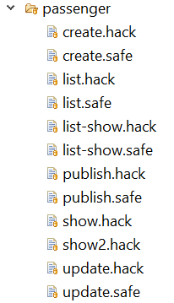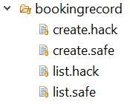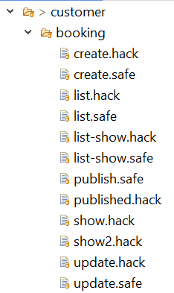

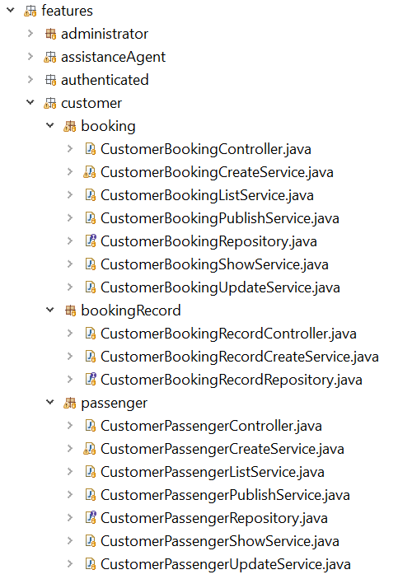

El sistema respondió adecuadamente ante todos los escenarios planteados. No se encontraron fallos críticos, y las restricciones fueron correctamente aplicadas.

Este es el coverage de las distintas pruebas:  
  
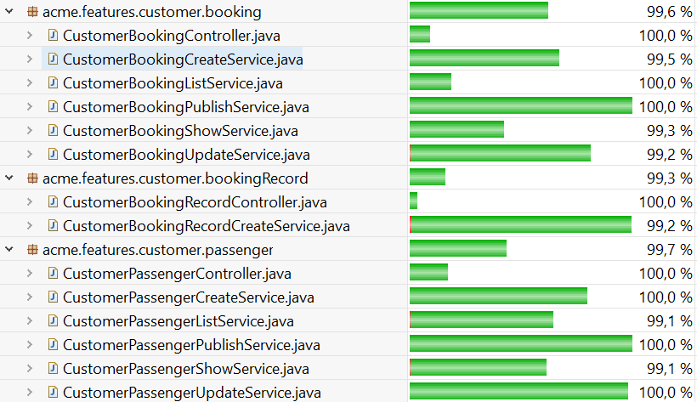

# Pruebas de rendimiento

Esta sección presenta los resultados del análisis de rendimiento del proyecto.

Gráficos que muestren los tiempos de respuesta (wall time) obtenidos durante la ejecución de las pruebas funcionales.

Equipo A:

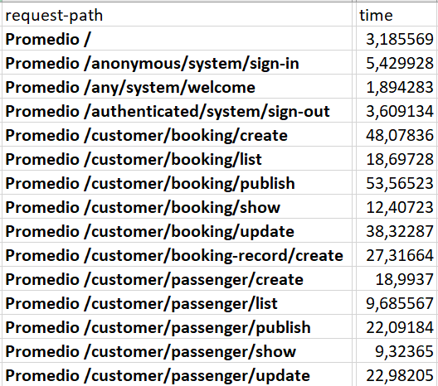

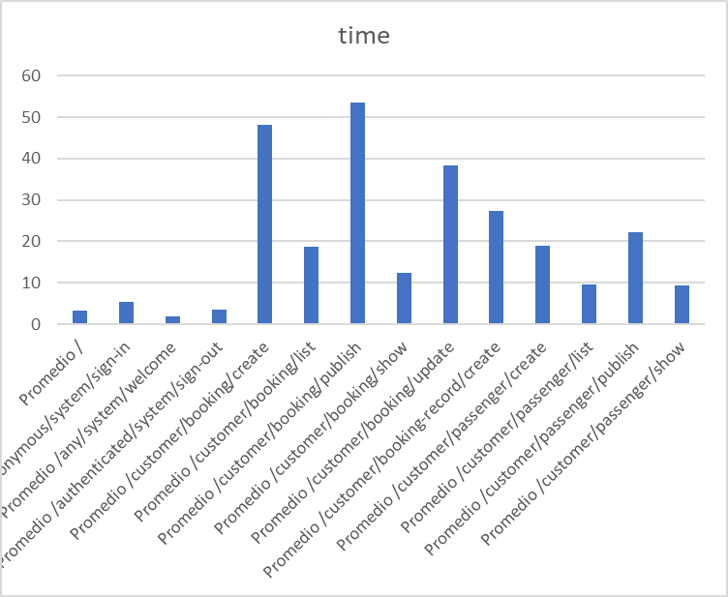

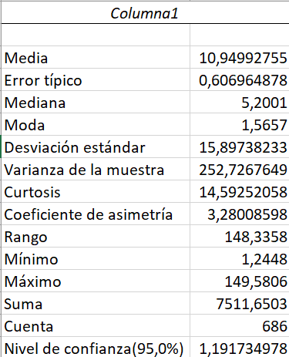



Equipo B:

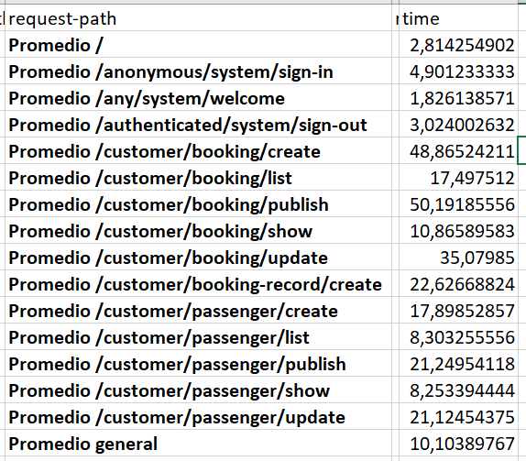 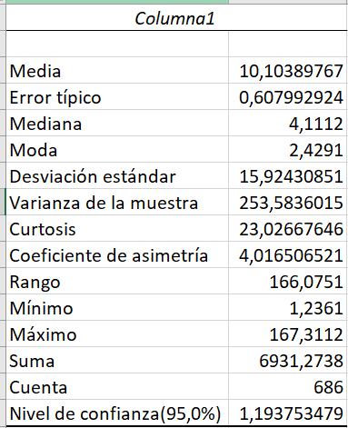



Contraste de hipótesis:

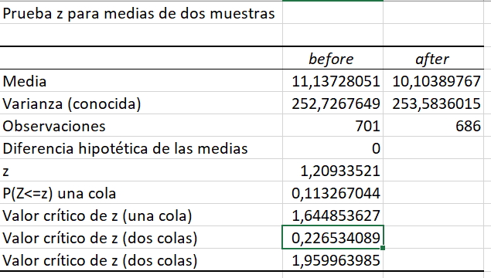

El p-valor = 0,226 está mayor que α = 0,05, por lo tanto no hay evidencia estadísticamente significativa de que el tiempo promedio haya mejorado. Aunque la media bajó ligeramente, no es una diferencia significativa desde el punto de vista estadístico.

- Conclusión: El equipo B logró una ligera mejora general en el rendimiento, pero realmente no es lo suficientemente notable como para considerarse.

# Conclusiones

El sistema ha superado correctamente todas las pruebas funcionales, demostrando que:

* Las restricciones se aplican como se espera ante entradas inválidas.
* No se han detectado brechas de seguridad en los intentos de hackeo.

En cuanto al rendimiento, los tiempos de respuesta son razonables para el tipo de aplicación, y se mantiene una buena estabilidad bajo múltiples ejecuciones. No se evidencian diferencias significativas entre distintos entornos de ejecución.

# Bibliografía

"En blanco intencionalmente".